МИНОБРНАУКИ РОССИИ

Федеральное государственное бюджетное образовательное учреждение высшего образования

НИЖЕГОРОДСКИЙ ГОСУДАРСТВЕННЫЙ ТЕХНИЧЕСКИЙ

УНИВЕРСИТЕТ им. Р.Е.АЛЕКСЕЕВА

Институт радиоэлектроники и информационных технологий

Кафедра информатики и систем управления

**Лабораторная работа № 1 «Реализация пошаговых блок-схем алгоритмов» по вариантам**

(наименование темы проекта или работы)

ПОЯСНИТЕЛЬНАЯ ЗАПИСКА

к курсовой работе

.по дисциплине

Информатика и компьютерные технологнии

(наименование дисциплины)

РУКОВОДИТЕЛЬ:

________________ ______Савкин А.Е.__ _

(подпись) (фамилия, и.,о.)

СТУДЕНТ:

________________ _Власова А.С.____

(подпись) (фамилия, и.,о.)

_______24ИСз_________

(шифр группы)

Работа защищена «___» ____________

С оценкой ________________________

**Задание к выполнению лабораторной работы № 1**

**Реализация пошаговых блок-схем алгоритмов**

**Вариант 13**

**Задание на лабораторную работу:**

В заданной строке заменить все цифры X их двоичными кодами. Х задается пользователем.

**Цель работы:**

Научиться строить блок-схемы алгоритмов, выполнить задание по варианту.

**Ход работы:**

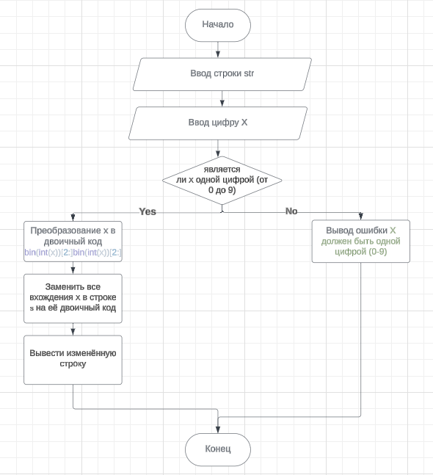

*Алгоритм:*

1. Начало
2. Ввести строку s
3. Ввести цифру X
4. Проверить, является ли X одной цифрой (от 0 до 9):

* Если нет → Вывести ошибку и завершить программу
* Если да → Перейти к следующему шагу

1. Преобразовать цифру X в двоичное представление
2. Заменить все вхождения X в строке s на её двоичный код
3. Вывести изменённую строку
4. Конец

*Код программы:*

def replace_digit_with_binary(s: str, x: str) -> str:  
 if not x.isdigit() or len(x) != 1:  
 raise ValueError("X должен быть одной цифрой (0-9)")  
  
 binary_x = bin(int(x))[2:] # Получаем двоичный код цифры  
 return s.replace(x, binary_x)  
#получение данных из консоли  
s = input("Введите строку: ")  
x = input("Введите цифру X: ")  
  
try:  
 result = replace_digit_with_binary(s, x)  
 print("Результат:", result)  
except ValueError as e:  
 print("Ошибка:", e)

**Вывод:**

Научились строить блок-схемы алгоритмов, выполнили задание по варианту.